1.固定资产计提折旧(2012)

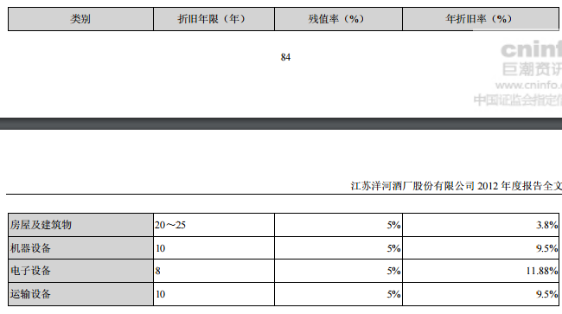

2.无形资产减值准备

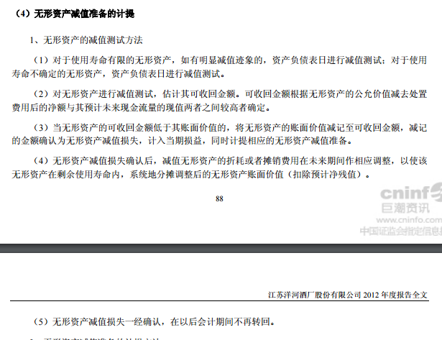

固定资产折旧、无形资产摊销不计入利润表的资产减值损失科目，计入生产费用

交易性金融资产的公允价值变动怎么没计入利润表的“公允价值变动收益”科目?